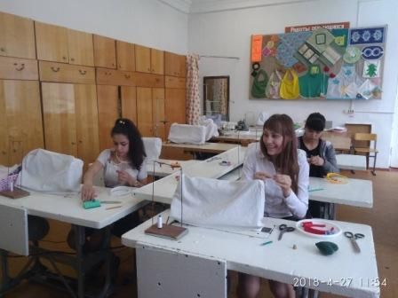
27 апреля прошел конкурс "Мир, труд, май", в котором команды из шести коррекционных школ города показали свои трудовые знания и умения по разным профилям обучения.

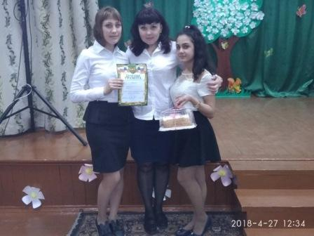

Команда нашей школы заняла почетное призовое место!

